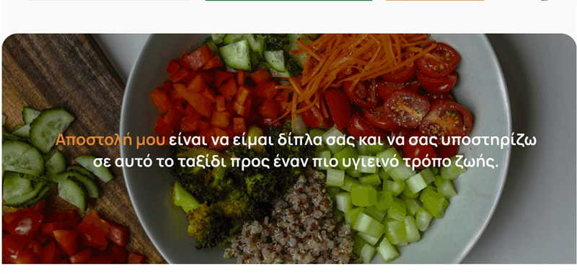

Αποστολή μου είναι να είμαι δίπλα σας και να σας υποστηρίζω

σε αυτό το ταξίδι προς έναν πιο υγιεινό τρόπο ζωής.  
  
Benim görevim sizin yanınızda olmak ve sizi desteklemek

daha sağlıklı bir yaşam tarzına giden bu yolculukta.